V1 – Trennung durch Sublimation
In diesem Versuch wird der leicht flüchtige Stoff Iod von Sand durch Sublimation und anschließender Resublimation getrennt. Es wird also eine Stofftrennung ermöglicht. Die SuS sollten hierbei mit den Aggregatzuständen vertraut sein und die Übergänge zwischen ihnen verstanden haben.

Gefahrenstoffe
Iod |  |  | H: 312+332-315-319-335-372-400 |  |  | P: 273-302+352-305+351+338-314
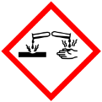

Materialien: Erlenmeyerkolben, Gasbrenner, Dreifuß mit Drahtnetz, Uhrglas, Papiertücher, Eiswürfel, Spatel
Chemikalien: Iod, Sand
Durchführung: Eine Spatelspitze Iod wird mit etwas Sand vermengt. Es wird so viel Sand benötigt, sodass der Boden des Kolbens gut bedeckt ist. Auf die Halsöffnung des Kolbens wird das Uhrglas und darüber ein kleines Stück Papiertuch mit 1-2 Eiswürfeln gelegt. Das Gemenge aus Iod und Sand wird dann mit kleiner Flamme erwärmt bis die Ioddämpfe den Erlenmeyerkolben ausfüllen.
Beobachtung: Es entstehen violette Dämpfe beim Erhitzen des Kolbens, die sich am Boden des Uhrglases niederschlagen. Mit der Zeit wachsen dort lila-glänzende Kristalle.
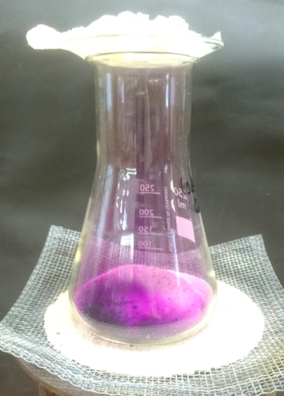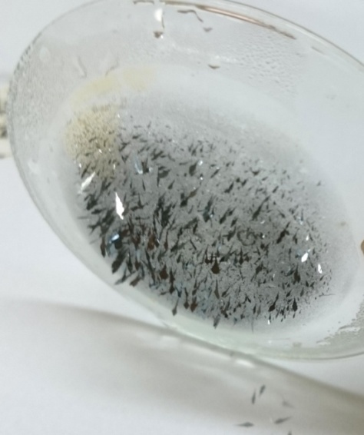
Abbildung 1 - Links: Aufsteigende Ioddämpfe. Rechts: Resublimiertes Iod an der Unterseite des Uhrglases.
Deutung: Beim Erhitzen sublimiert Iod und resublimiert wieder an dem kalten Uhrglas beim Abkühlen. Der Aggregatzustand des Iods ändert sich beim Erwärmen also von seinem festen Zustand in seinem gasförmigen Zustand und beim Abkühlen wieder zurück in seinem festen Zustand. Der flüssige Aggregatzustand wird nicht angenommen. Sand ist nicht flüchtig und bleibt am Boden des Erlenmeyerkolbens zurück.
Entsorgung: Das Iod wird mit Hilfe von Natriumthiosulfat-Lösung zu Iodid-Ionen reduziert und mit Natriumhydrogencarbonat neutralisiert. Diese Lösung kann im Abfluss entsorgt werden.
Literatur: W. Wagner, http://daten.didaktikchemie.uni-bayreuth.de/experimente/standard/0108_trennung_sublimation.htm, 03.03.2014 (Zuletzt abgerufen am 27.09.2012 um 21.38 Uhr).
Anmerkungen: Es sollte gewartet werden bis das gesamte Iod resublimiert ist, da die Dämpfe gesundheitsschädlich sind.

Unterrichtsanschlüsse: Der Versuch eignet sich, um die Aggregatzustandsänderung von fest nach gasförmig zu demonstrieren. Im Zusammenhang mit der Stofftrennung kann thematisiert werden, dass die Stoffeigenschaften bekannt sein sollten, um ein geeignetes Trennverfahren wählen zu können. Als Einstiegsversuch ist er jedoch nicht geeignet und sollte erst durchgeführt werden, wenn schon einige Grundkenntnisse über die Stofftrennung und Kategorisierung der Stoffe vorhanden sind.

